BONYHÁD VÖLGYSÉG LABDARÚGÓ CLUB

Alapítva: 2001
Szín: piros-fehér
Levelezési cím: 7150, Bonyhád, Madách u. 1.
Sportpálya címe: 7150, Bonyhád, Sport u. 5.
Elérhetőségek: Réger Balázs (elnök, reger.balazs@bonyhad.hu), Máté Róbert (ügyvezető, materobert86@gmail.com), Apaczeller Ervin (aebvlc@gmail.com)



2001-ben alapított egyesületünk jelenleg a Tolna Megyei I. osztályú bajnokságban szerepel. A tavalyi évhez hasonlóan bronzérmet szerzett csapatunk a bajnokság végén. A Tolna Megyei Magyar Kupában első helyezett lett felnőtt csapatunk, ezzel kivívta az Országos Főtáblán való szereplést.

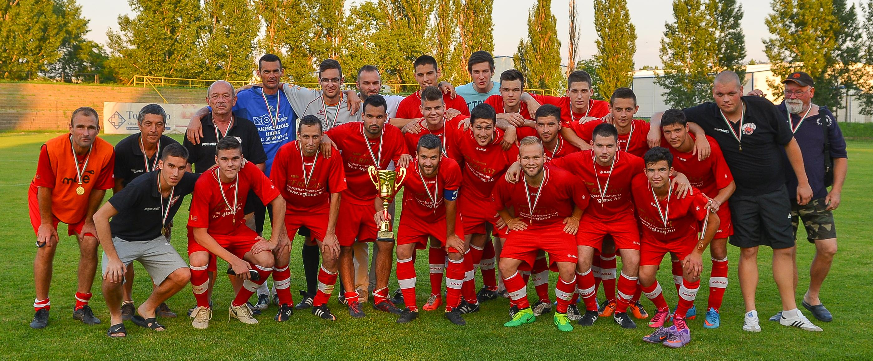

Utánpótlás csapataink évek óta kiemelt bajnokságokban szerepelnek, ezzel biztosítva van fiataljaink megfelelő fejlődése. Egyesületünknél iránymutató, hogy felnőtt és utánpótlás szinten is helyi, illetve környékbeli fiatalok alkossák minden csapat gerincét.

Csapatunkkal kapcsolatos friss információk a http://facebook.com/bonyhadvlc oldalon elérhetőek.

